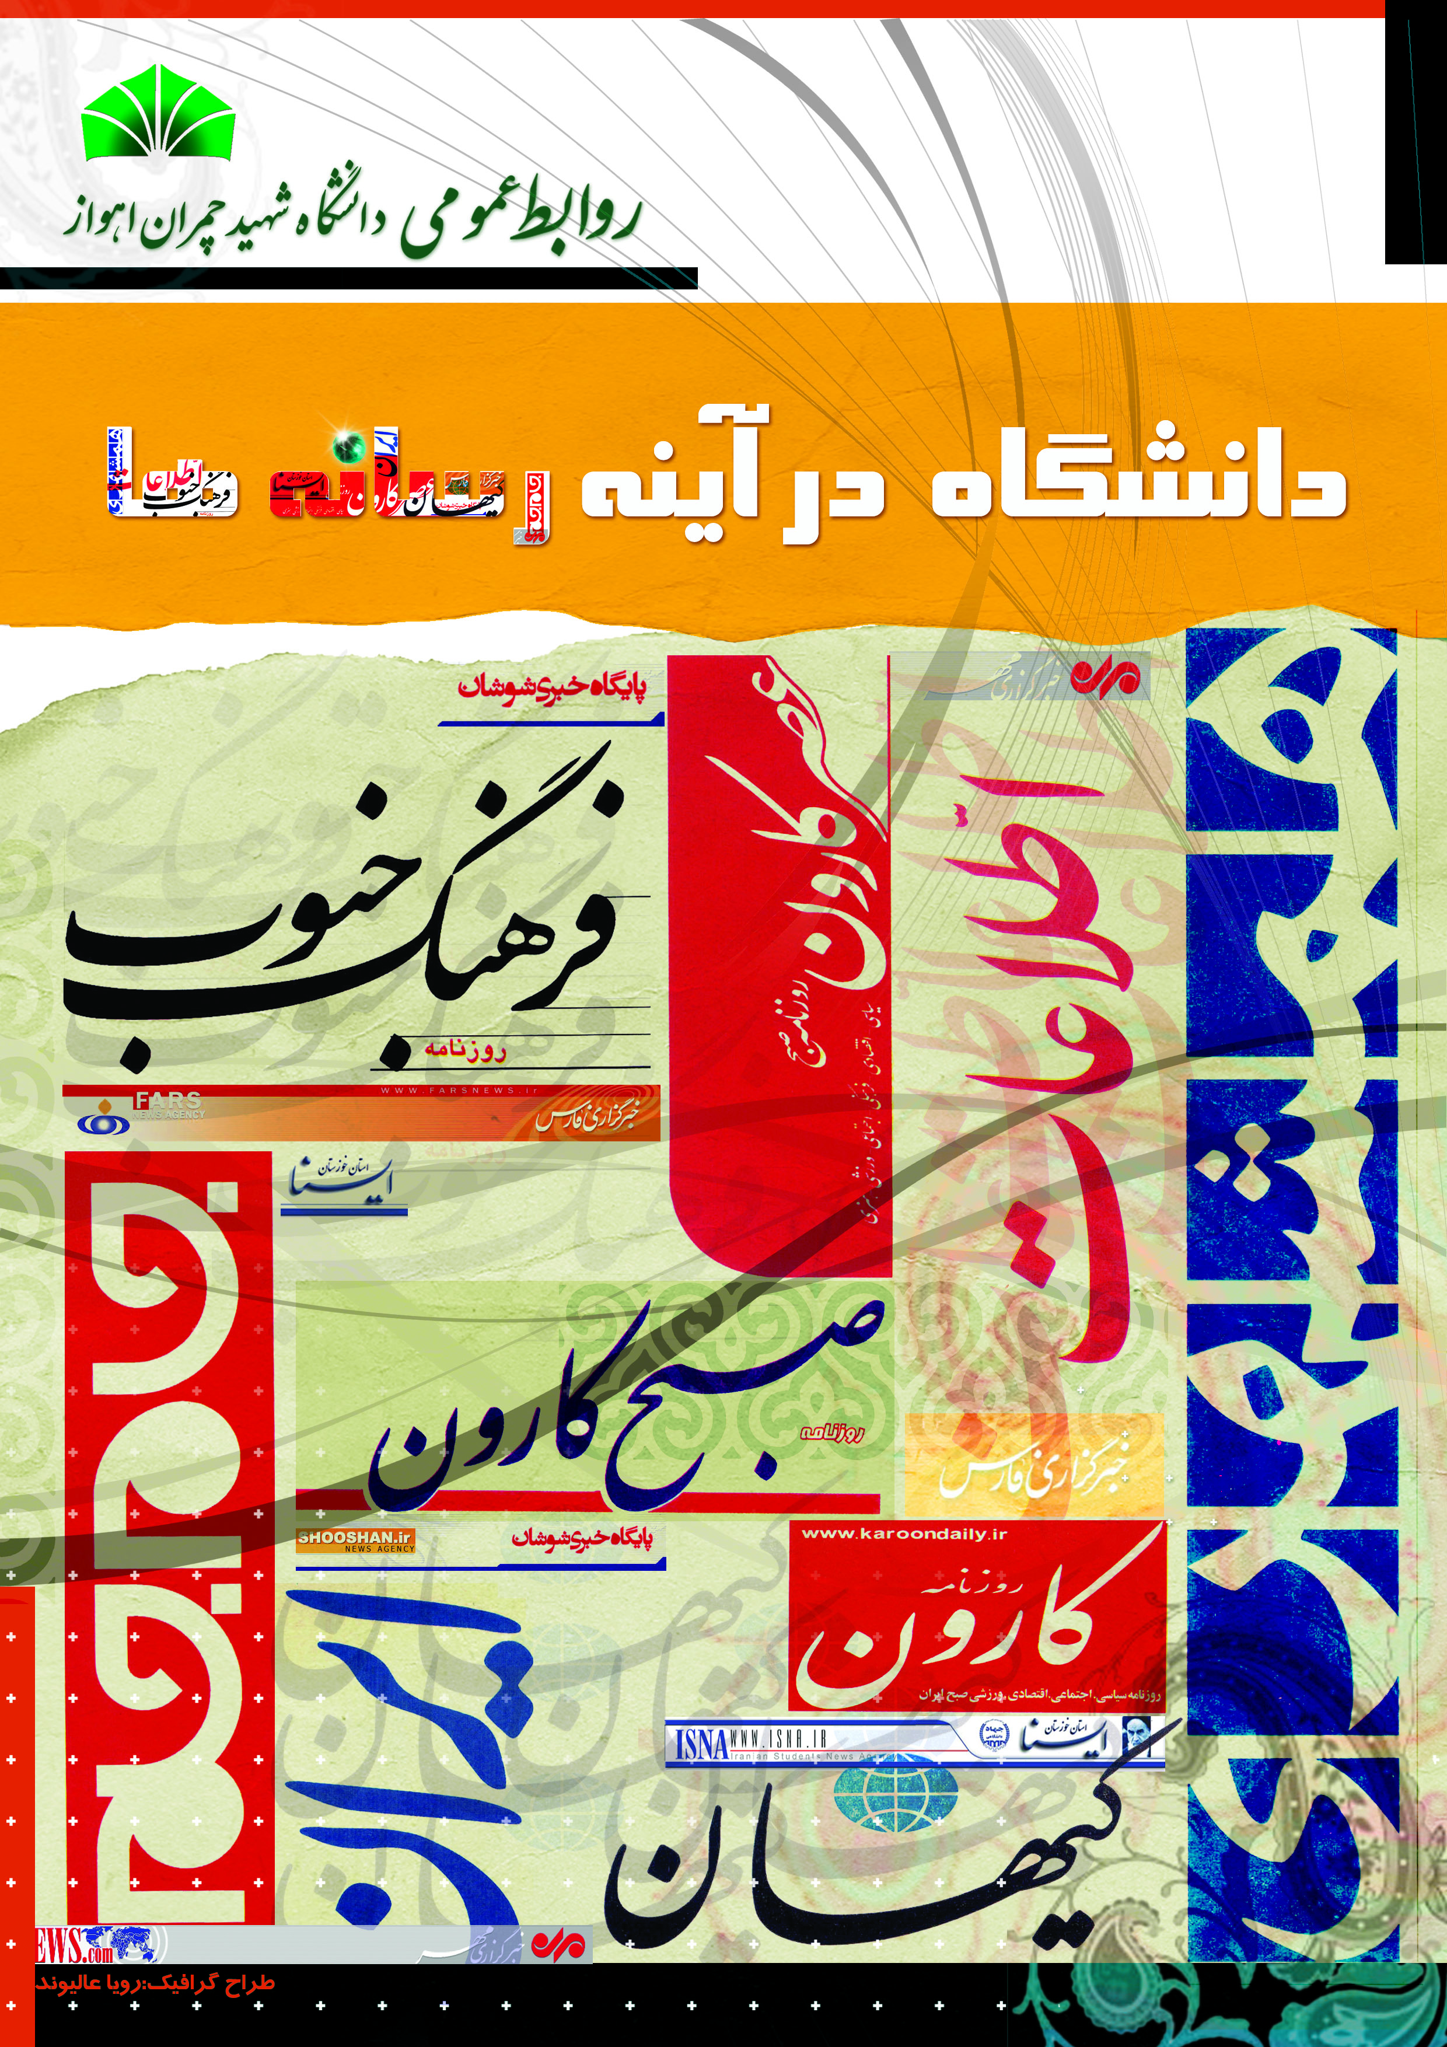

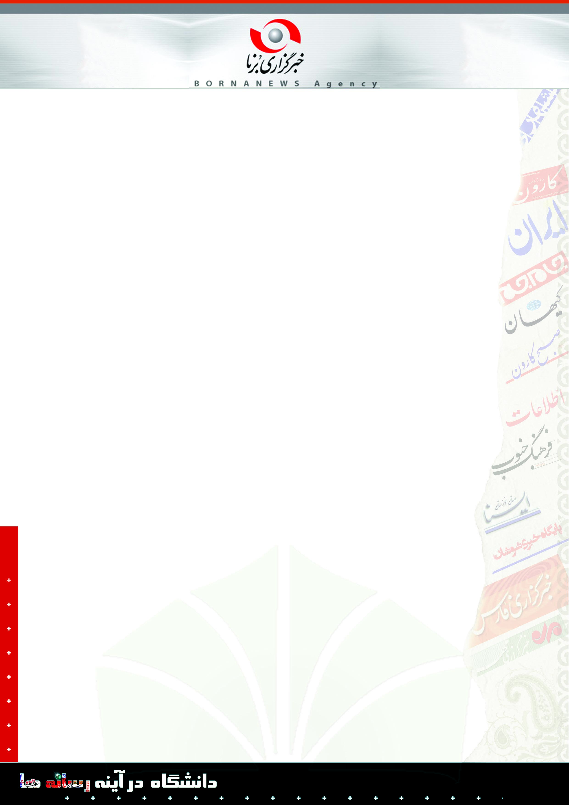

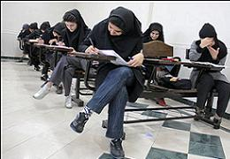
۱۳۸۹ یکشنبه ۲۴ بهمن ساعت 15:19

رقابت بیش از 55 هزارداوطلب خوزستانی در آزمون كارشناسی ارشد

55 هزار و 792 نفر در استان خوزستان در روزهای 27 تا 29 بهمن ماه امسال در آزمون كارشناسی ارشد ناپیوسته با هم به رقابت می‌پردازند.

به گزارش خبرگزاری برنا از خوزستان،معاون آموزشی و تحصیلات تكمیلی دانشگاه تعداد داوطلبان را به تفكیك جنسیت در استان خوزستان شامل 27 هزار و 988 زن و 27 هزار و 804 مرد اعلام كرد و افزود: آزمون كارشناسی ارشد در شهرستان‌های اهواز، خرمشهر و دزفول برگزار می‌شود.
دكتر محمدعلی فیروزی ادامه داد: در اهواز دانشگاه‌های شهید چمران و آزاد، در خرمشهر دانشگاه علوم وفنون دریایی و در شهرستان دزفول دانشگاه‌های صنعتی جندی شاپور و آزاد مجری برگزاری آزمون كارشناسی ارشد هستند.
وی افزود: در اهواز 27 هزار و 458 نفر در حوزه آزمون دانشگاه شهید چمران و 13 هزار و 654 نفر در دانشگاه آزاد طی شش نوبت صبح و عصر در روزهای چهارشنبه، پنجشنبه و جمعه هفته جاری به رقابت در آزمون كارشناسی ارشد می‌پردازند.
فیروزی گفت: كارت ورود به جلسه آزمون داوطلبان به صورت اینترنتی از طریق سایت سازمان سنجش صادر شده و لازم است داوطلبان نسبت به اخذ پرینت كارت خود اقدام کند. ضمنا زمان و مكان برگزاری آزمون هر داوطلب بر روی كارت وی درج شده است.
معاون آموزشی و تحصیلات تكمیلی دانشگاه تصریح كرد: مركز رفع نقص در محل مجتمع كلاس‌های

درسی دانشگاه شهید چمران واقع در جنب پل پنجم آماده ارائه خدمات و رفع نواقص احتمالی كارت شركت‌كنندگان در آزمون كارشناسی ارشد در حوزه‌های شهرستان اهواز است.

وی اظهارداشت: داوطلبان برخی رشته‌های كارشناسی ارشد باید دو نوبت آزمون دهند از این رو لازم است 2 بار از كارت ورود به جلسه خود پرینت تهیه كنند.
فیروزی گفت: داوطلبان علاوه بر كارت ورود به جلسه باید اصل كارت ملی یا شناسنامه عكسدار خود را همراه داشته باشند و از آوردن وسایل غیرضروری جدا خودداری کند.
معاون آموزشی و تحصیلات تكمیلی دانشگاه اضافه كرد: در تاریخ‌های برگزاری آزمون كارشناسی ارشد، صبح‌ها از ساعت 7:30 و بعدازظهرها از ساعت 14 درهای اصلی ورودی به محل برگزاری آزمون بسته خواهد شد و لازم است داوطلبان حداقل یك ساعت پیش از آغاز آزمون در محل حضور داشته باشند.
وی خاطرنشان كرد: همچون سال گذشته سوال‌ها خصوصی سازی شده است و داوطلبان باید توجه داشته باشند كه حتما برگ پرسشنامه مربوط به خود را دریافت نمایند

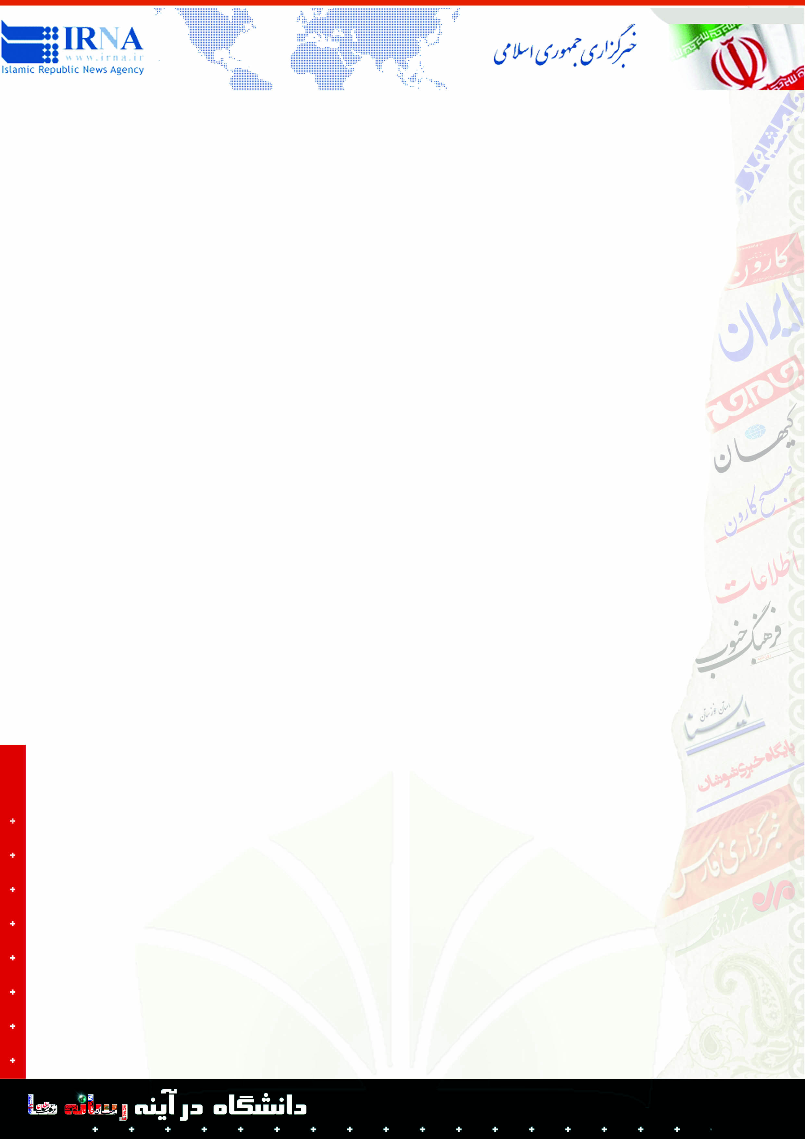

کد خبر: 30296812 (1677787) تاريخ انتشار : 23/12/1389 - 08:55
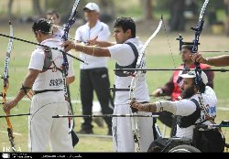

مسابقات تيراندازي با كمان يادواره شهيد چمران در اهوازخاتمه يافت

اهواز - اولين دوره مسابقات آزاد كشوري تيراندازي با كمان يادواره شهيد چمران كه از پنجشنبه گذشته در دو رشته كامپوند و ريكرو دراهواز شروع شده بود عصر يكشنبه با شناخت نفرات برتر در رشته ريكرو خاتمه يافت

به گزارش خبرنگار ايرنا در رشته ريكرو در بخش آقايان اين نفرات به ترتيب اول تاسوم شدند.
'ساسان رضوي مشعون' ازهمدان ، 'شريف نوري' ازاستان مركزي و 'آرش خليل نژاد' از كيش.
در رشته بانوان اين نفرات به ترتيب عنوانهاي اول تا سوم را ازآن خود كردند.
'الهام كتابفروش' از كيش ، 'فايزه ساده دل' از همدان و 'ليلا آقايي' از اصفهان .
دراين مسابقات كه در زمين دانشگاه شهيد چمران اهواز برگزار شد 106شركت كننده از 11استان كشور شركت داشت.


کد مطلب: 19198 ۱۳۸۹ سه شنبه ۲۶ بهمن ساعت 14:25

انعقاد تفاهم‌نامه همكاری‌های علمی میان دانشگاه‌چمران و پیام‌نور اهواز

معاون پژوهشی و فناوری دانشگاه شهید چمران اهواز از انعقاد تفاهمنامه همكاری‌های علمی-پژوهشی میان دانشگاه شهید چمران اهواز با دانشگاه پیام نور خبر داد.

به گزارش خبرگزاری برنا از خوزستان دكتر علیرضا زراسوندی افزود: با توجه به اقدامات انجام شده در سال‌های اخیر در زمینه ایجاد و توسعه زیرساخت‌های پژوهشی، این امكان وجود دارد كه دانشگاه شهید چمران اهواز بتواند بخشی از امكانات این حوزه را در اختیار دیگر دانشگاه‌های استان قراردهد.
وی گفت: تفاهمنامه‌ای با دانشگاه پیام نور درباره همكاری‌های علمی پژوهشی و استفاده از منابع علمی به منظور ارتقای سطح توان علمی پژوهشی سایر دانشگاه‌ها منعقد شده كه اعضای هیات علمی آنها می‌توانند از امكانات پژوهشی، كتابخانه‌ای و مقالات پژوهشی و تحقیقاتی دانشگاه شهید چمران استفاده كنند.
دكتر زراسوندی اظهار امیدواری كرد: اینگونه همكاری‌های مشترك دوجانبه میان دانشگاه‌های استان روز به روز گسترش یابد تا شاهد رشد هر چه بیشتر سطح علمی دانشجویان و پژوهشگران خوزستان باشیم.

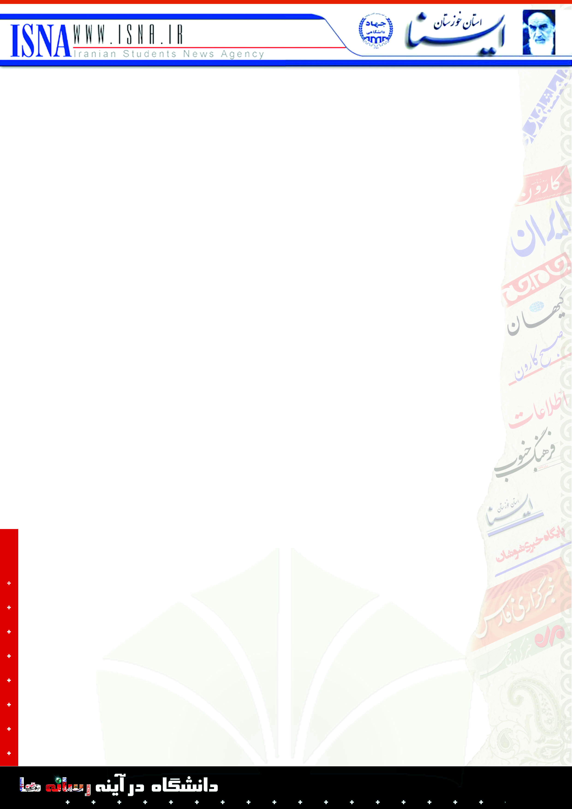
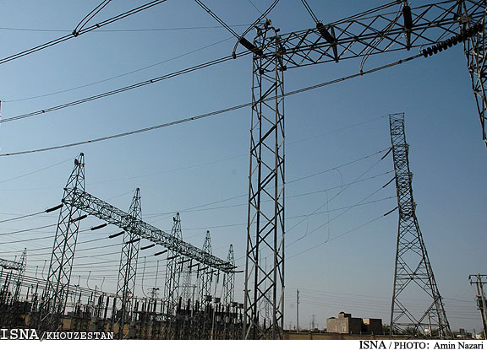
اقتصادي 23/12/1389 09:51:14 كدخبر 8912-19974-5

عضوهيات علمي دانشگاه شهيد چمران اهواز:
مصرف برق در كشور ساليانه هشت درصد افزايش مي‌يابد
بيشتر شبكه‌هاي فرسوده در بخش توزيع هستند

عضوهيات علمي برق دانشگاه شهيد چمران اهواز گفت: تعويض شبكه‌هاي فرسوده برق به دليل وجود تلفات بالا ضروري است.

محمود جورابيان در گفت‌وگو با خبرنگار انرژي و صنعت خبرگزاري دانشجويان ايران (ايسنا) در خوزستان – اظهار كرد: كاهش ميزان تلفات در شبكه‌هاي برق پس از اجراي قانون هدفمندكردن يارانه‌ها از اهميت ويژه برخوردار است.

وي افزود: وجود يك سيستم فرسوده در شبكه برق باعث افزايش تلفات و قطعي‌هاي ناخواسته در سطح شبكه مي‌شود.

جورابيان با بيان اينكه عمر مفيد شبكه‌هاي هوايي برق 15 سال است، خاطرنشان كرد: هم‌اكنون در بسياري از نقاط شاهد هستيم كه از شبكه‌هاي هوايي با عمر 30 سال نيز استفاده مي‌شود كه اين مسئله مي‌تواند باعث ايجاد مشكلات متعددي‌ شود.

وي افزود: تعويض شبكه‌هاي فرسوده در نقاطي كه مصرف و تلفات بسيار زياد است همانند مراكز تجاري بسيار ضروري‌تر است.

جورابيان، بيان اين كه بيشتر شبكه‌هاي فرسوده در بخش توزيع هستند، گفت: اين امر به دليل آن است كه بار شبكه روزانه افزايش مي‌يابد.

عضو هيات علمي برق دانشگاه شهيد چمران اهواز با اشاره به اين كه مصرف برق در كشور ساليانه هشت درصد افزايش مي‌يابد، بر لزوم تعويض شبكه‌هاي فرسوده با توجه به توسعه ساخت و سازها در سطح شهرها و افزايش ميزان مصرف برق، تاكيد كرد.

